ИСТОРИЧЕСКАЯ СПРАВКА
об объекте культурного наследия

ОБЪЕКТ КУЛЬТУРНОГО НАСЛЕДИЯ РЕГИОНАЛЬНОГО ЗНАЧЕНИЯ

Памятник В. И. Ленину, 1969г.

Тульская область,Алексинский район, г. Алексин, ул. Металлистов, сквер

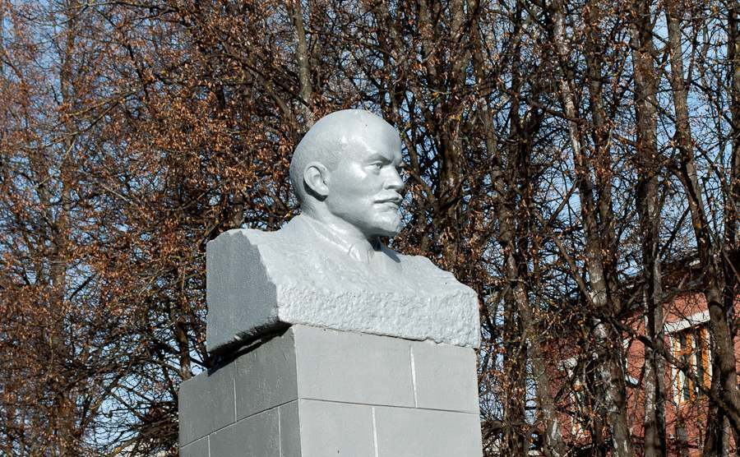
Правовой акт о постановке на государственную охрану:
решение исполнительного комитета Тульского областного Совета народных депутатов от 06.04.1978г. №6-171 «О дополнении к решению исполнительного комитета Тульского областного Совета депутатов трудящихся №6-294 от 9 апреля 1969 года «Об улучшении постановки дела охраны, эксплуатации и учета памятников истории и культуры»
Местоположение (геолокация):

54.483534, 36.988498

История создания памятника. События, с которыми он связан

Памятник В.И. Ленину /бюст/. Установлен в 1969 году на площади перед Домом культуры имени Чехова, построенном в 1959 году, на улице Металлистов. Раньше здесь принимали в пионеры и устраивали торжественные линейки. Бюст изготовлен в скульптурной мастерской г. Калуга. Автор неизвестен. Постамент изготовлен по рисунку В. Г. Егорова.
Скульптура-белый мрамор, высота 1 м. Постамент кирпичный, облицован. Высота 2,5м. Общая высота 3,5 м.

